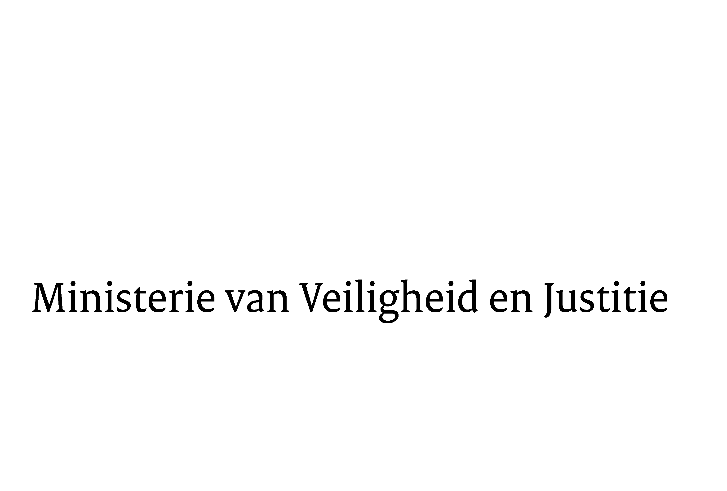
> Retouradres Postbus 20301 2500 EH Den Haag
Aan de voorzitter van de Tweede Kamer der Staten-GeneraalPostbus 20018 2500 EA DEN HAAG

Datum | 1 december 2010
Onderwerp | Voorstel van wet tot wijziging van Boek 1 van het Burgerlijk Wetboek en enige andere wetten in verband met de vereenvoudiging van en de invoering van een elektronische dienstverlening bij de burgerlijke stand (Wet elektronische dienstverlening burgerlijk stand) (32 444)
Directie Wetgeving
Sector Privaatrecht

Schedeldoekshaven 100
2511 EX Den Haag
Postbus 20301
2500 EH Den Haag
www.rijksoverheid.nl/venj

Ons kenmerk
5676093/10/6

Bijlagen
2

Bij beantwoording de datum en ons kenmerk vermelden. Wilt u slechts één zaak in uw brief behandelen.

Hierbij bieden wij u de nota naar aanleiding van het verslag en een nota van wijziging inzake het bovenvermelde voorstel aan.

De Staatssecretaris van Veiligheid De Minister van Binnenlandse Zaken
en Justitie, en Koninkrijksrelaties,

